兼容性：

1 IE6不识别H5标签解决办法

手动创建标签，并设定标签是块元素还是行内块元素（手动创建默认是行内元素）

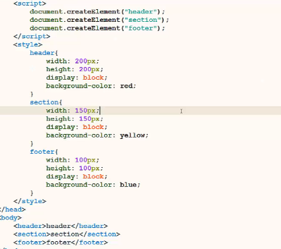

方案二：使用html5shiv.js插件

2 浮动兼容性问题1



3 浮动兼容性问题2

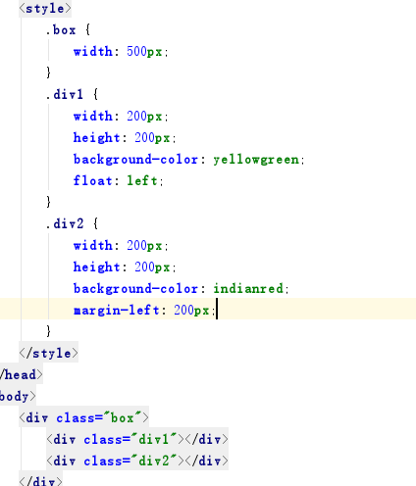

这样写后，在IE6上2个div之间会出现缝隙，建议两个div都用浮动，而不是一个用浮动，一个用margin

4 子级超出父级宽高

在标准浏览器中，子级宽高超过父级后，显示按照实际设定的大小显示，不会受限于盒模型问题，而IE6中则不然，子级会撑大父级宽高。

所以不建议子元素超过父元素的宽高。

5 margin问题

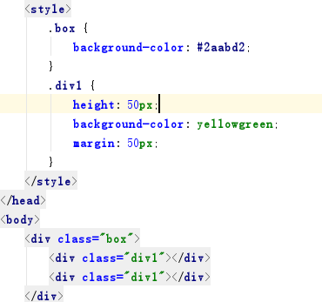

margin-top会传递：元素margin超过自身高度，会使父元素顶部也产生同大小margin，

解决方案：触发bfc、hashlayout，即给父盒子添加：overfolow:hidden;zoom:1;

上下margin叠压：同级元素都有上下margin，第一个元素下面margin和第二个元素上面margin叠压

解决方案：尽量使用同一方向的margin，比如都设置top或者bottom

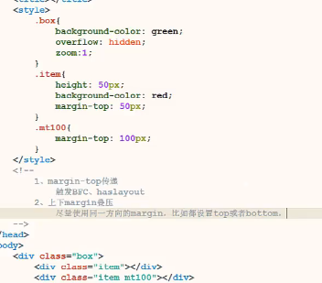

6 IE6不支持inline-block

使用*解决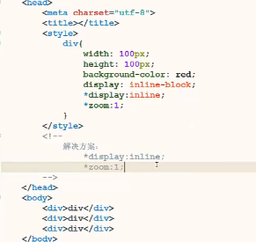

7 IE6最小高度

height:1px 在ie6中显示不正常，会变得很高：默认是19px

解决方案：

。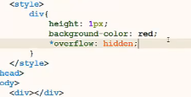

8 双边距问题

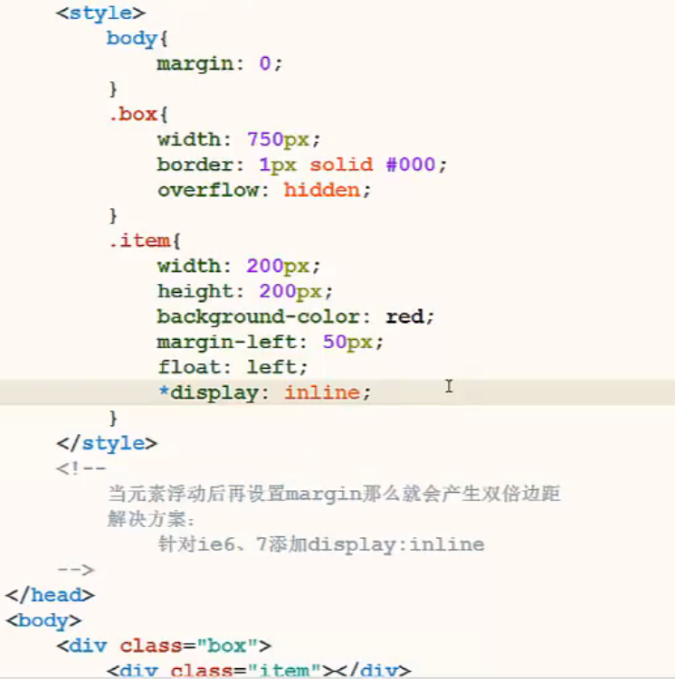



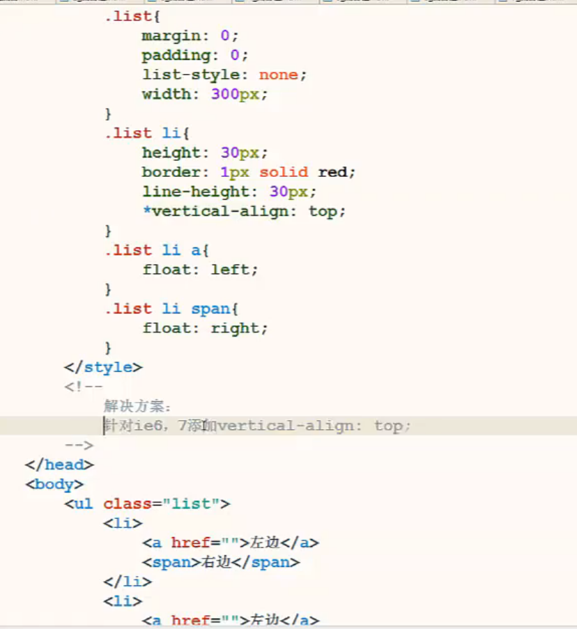

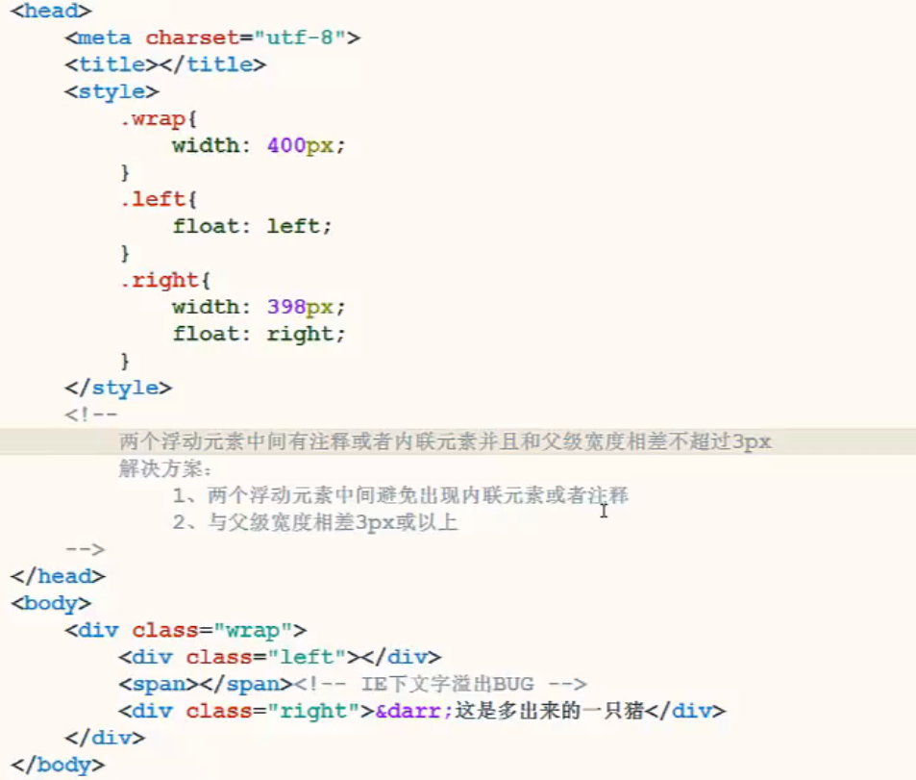

IE67下：

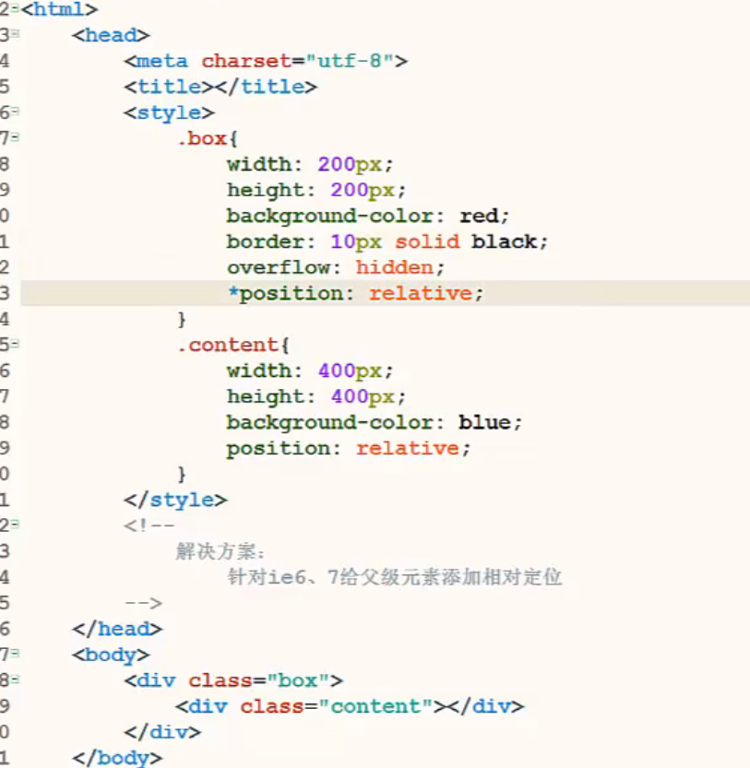

父级的宽高为奇数,且有定位，这时候子级如果出现了绝对定位**absolute，子父之间会出现很小的位置偏差：**

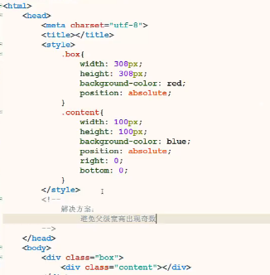

没有P标签会造成元素消失：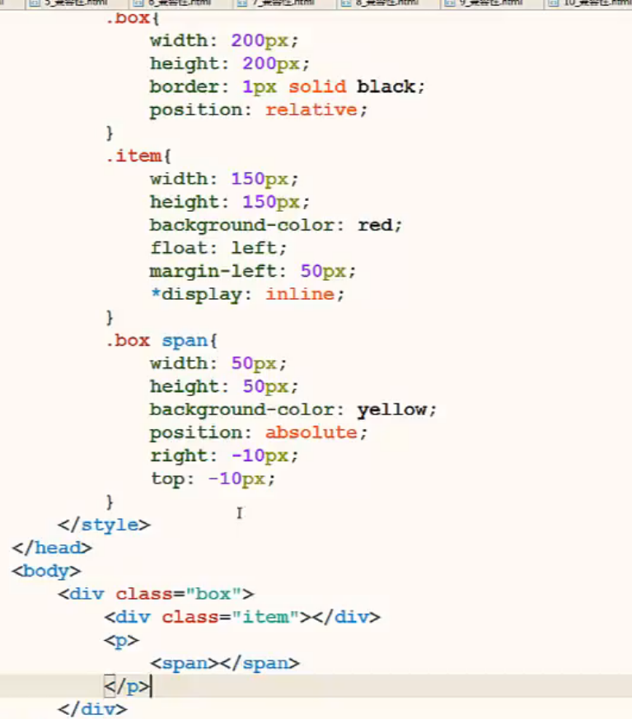



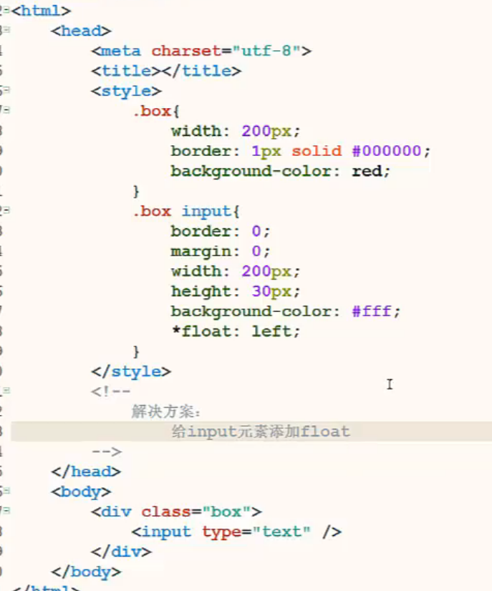

IE6下输入控件内容过长，比如图标会向左平移

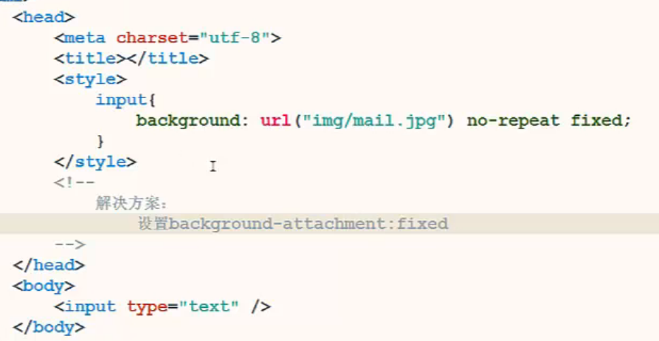

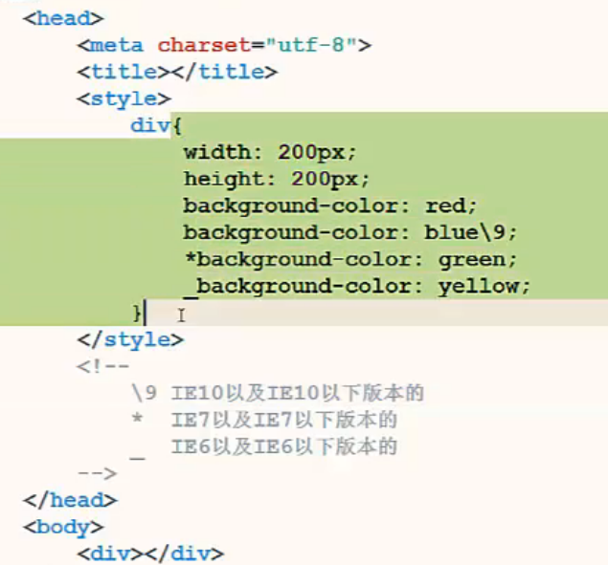

PNG24兼容问题：

图片格式是PNG24时，在IE6下不能全透明。。。

解决方案一：

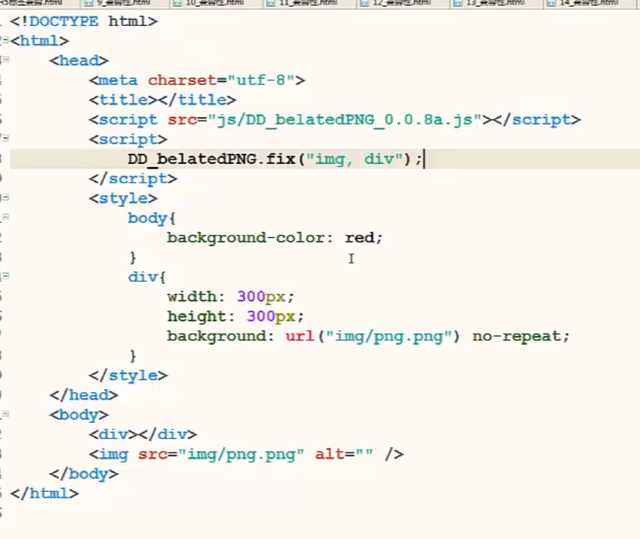

解决方案二：上述JS插件方案不支持body上的PNG24处理。。。

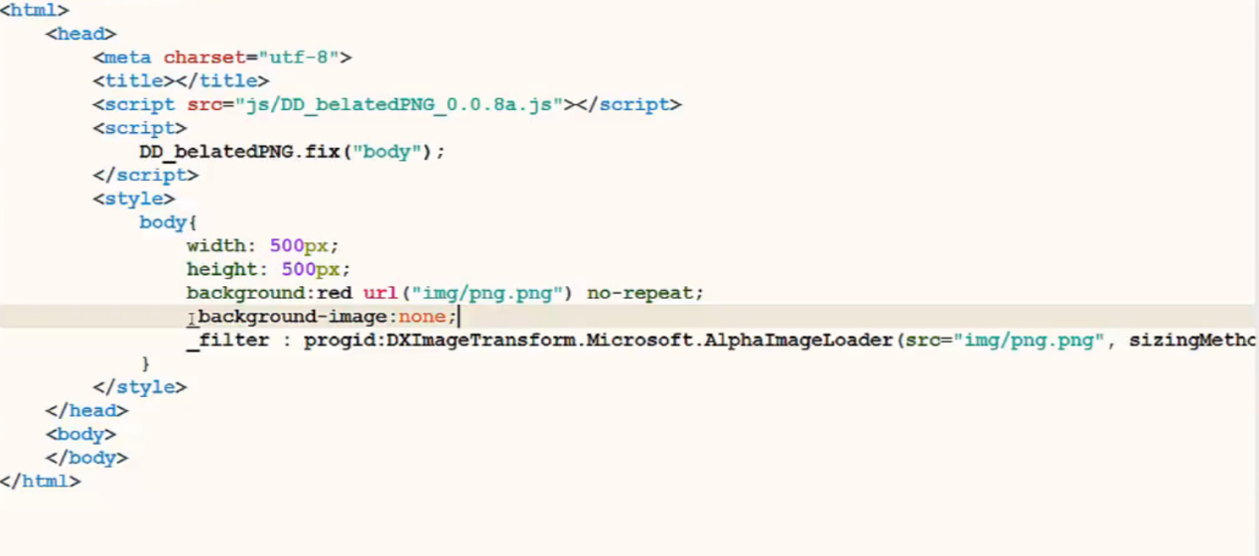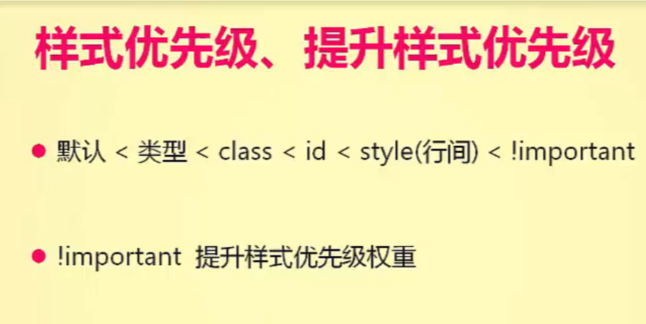

40、IE的双边距BUG：块级元素float后设置横向margin，ie6显示的margin比设置的较大。解决：加入_display：inline

42、html常见兼容性问题？

1.双边距BUG float引起的 使用display

2.3像素问题 使用float引起的 使用dislpay:inline -3px

3.超链接hover 点击后失效 使用正确的书写顺序 link visited hover active

4.Ie z-index问题 给父级添加position:relative

5.Png 透明 使用js代码 改

6.Min-height 最小高度 ！Important 解决’

7.select 在ie6下遮盖 使用iframe嵌套

8.为什么没有办法定义1px左右的宽度容器（IE6默认的行高造成的，使用over:hidden,zoom:0.08 line-height:1px）

9.IE5-8不支持opacity，解决办法：

.opacity {

opacity: 0.4

filter: alpha(opacity=60); /* for IE5-7 */

-ms-filter: "progid:DXImageTransform.Microsoft.Alpha(Opacity=60)"; /* for IE 8*/

}

10. IE6不支持PNG透明背景，解决办法: IE6下使用gif图片

* png24为的图片在iE6浏览器上出现背景，解决方案是做成PNG8.

* 浏览器默认的margin和padding不同。解决方案是加一个全局的*{margin:0;padding:0;}来统一。

* IE6双边距bug:块属性标签float后，又有横行的margin情况下，在ie6显示margin比设置的大。

浮动ie产生的双倍距离 #box{ float:left; width:10px; margin:0 0 0 100px;}

这种情况之下IE会产生20px的距离，解决方案是在float的标签样式控制中加入 ——_display:inline;将其转化为行内属性。(_这个符号只有ie6会识别)

渐进识别的方式，从总体中逐渐排除局部。

首先，巧妙的使用“\9”这一标记，将IE游览器从所有情况中分离出来。

接着，再次使用“+”将IE8和IE7、IE6分离开来，这样IE8已经独立识别。

css

.bb{

background-color:#f1ee18;/*所有识别*/

.background-color:#00deff\9; /*IE6、7、8识别*/

+background-color:#a200ff;/*IE6、7识别*/

_background-color:#1e0bd1;/*IE6识别*/

}

* IE下,可以使用获取常规属性的方法来获取自定义属性,

也可以使用getAttribute()获取自定义属性;

Firefox下,只能使用getAttribute()获取自定义属性.

解决方法:统一通过getAttribute()获取自定义属性.

* IE下,even对象有x,y属性,但是没有pageX,pageY属性;

Firefox下,event对象有pageX,pageY属性,但是没有x,y属性.

* （条件注释）缺点是在IE浏览器下可能会增加额外的HTTP请求数。

* Chrome 中文界面下默认会将小于 12px 的文本强制按照 12px 显示, 可通过加入 CSS 属性 -webkit-text-size-adjust: none; 解决.

超链接访问过后hover样式就不出现了 被点击访问过的超链接样式不在具有hover和active了解决方法是改变CSS属性的排列顺序:

L-V-H-A : a:link {} a:visited {} a:hover {} a:active {}

1.就是ie6双倍边距的问题，在使用了float的情况下，不管是向左还是向右都会出现双倍，最简单的解决方法就是用display:inline;加到css里面去。  
2.文字本身的大小不兼容。同样是font-size:14px的宋体文字，在不同浏览器下占的空间是不一样的，ie下实际占高16px，下留白3px，ff下实际占高17px，上留白1px，下留白3px，opera下就更不一样了。解决方案：给文字设定 line-height 。确保所有文字都有默认的 line-height 值。这点很重要，在高度上我们不能容忍1px 的差异。  
3. ff下容器高度限定，即容器定义了height之后，容器边框的外形就确定了，不会被内容撑大，而ie下是会被内容撑大，高度限定失效。所以不要轻易给容器定义height。  
4. 还讨论内容撑破容器问题，横向上的。如果float 容器未定义宽度，ff下内容会尽可能撑开容器宽度，ie下则会优先考虑内容折行。故，内容可能撑破的浮动容器需要定义width。  
5. 浮动的清除，ff下不清除浮动是不行的。  
6. mirrormargin bug，当外层元素内有float元素时，外层元素如定义margin-top:14px，将自动生成margin-bottom:14px。padding也会出现类似问题，都是ie6下的特产，该类bug 出现的情况较为复杂，远不只这一种出现条件，还没系统整理。解决方案：外层元素设定border 或 设定float。  
7. 吞吃现象，限于篇幅，我就不展开了。还是ie6，上下两个div，上面的div设置背景，却发现下面没有设置背景的div 也有了背景，这就是吞吃现象。对应上面的背景吞吃现象，还有滚动下边框缺失的现象。解决方案：使用zoom:1。这个zoom好象是专门为解决ie6 bug而生的。  
8. 注释也能产生bug~~~“多出来的一只猪。”这是前人总结这个bug使用的文案，ie6的这个bug 下，大家会在页面看到猪字出现两遍，重复的内容量因注释的多少而变。解决方案：用“<!–[if !IE]> picRotate start <![endif]–>”方法写注释。  
9. <li/>里加 float <div/>，这是一个典型的，棘手的兼容问题，希望引起大家正视 ，给li 不同的属性会有不同的解释效果，ff下的解释稍可理解，ie6下的解释会让你摸不着头脑，由于问题的复杂性，将另起一文专门讨论该问题。在《ul使用心得》一文里有相关成果，却没给出问题解决的过程。  
10. img下的留白。解决方案：给img设定 display:block。  
11. 失去line-height。<div style=”line-height:20px”><img />文字</div>，很遗憾，在ie6下单行文字 line-height 效果消失了。。。，原因是<img />这个inline-block元素和inline元素写在一起了。解决方案：让img 和文字都 float起来。  
12. 链接的hover状态。a:hover img{width:300px} 我们想让鼠标hover时，链接里包含的图片宽度变化，可惜在ie6下无效，ie7、ff下有效。  
13. 非链接的hover状态。div:hover{} 这样的样式ie6是不认的，在ie7、ff下才有效果。  
14. ie下overflow:hidden对其下的绝对层position:absolute或者相对层position:relative无效。解决方案：给overflow:hidden加position:relative或者position:absolute。另，ie6支持overflow-x或者overflow-y的特性，ie7、ff不支持。  
15. ie6下严重的bug，float元素如没定义宽度，内部如有div定义了height或zoom:1，这个div就会占满一整行，即使你给了宽度。float元素如果作为布局用或复杂的容器，都要给个宽度的。  
16. ie6下的bug，绝对定位的div下包含相对定位的div，如果给内层相对定位的div高度height具体值，内层相对层将具有100%的width值，外层绝对层将被撑大。解决方案给内层相对层float属性。  
17. ie6下的bug，<head></head>内有<base target=”_blank”/>的情况下，position:relative层下的float层内文字无法选中。  
18. 终于来了个ff的缺点。width:100%这个东西在ie里用很方便，会向上逐层搜索width值，忽视浮动层的影响，ff下搜索至浮动层结束，如此，只能给中间的所有浮动层加width:100%才行，累啊。opera这点倒学乖了跟了ie。

# [IE6下不能定义1px高度的容器和IE6 双边距](http://www.cnblogs.com/aure/p/4617195.html)

|  |  |
| --- | --- |
|  |  |

（1）触发的条件---定义一个div,将容器的高度设置成1px

（2）  编码得到的结果---在IE6浏览器中，容器的高度不是1px   而是18px

（3）出现问题的原因---是因为IE6浏览器下默认的行高

（4）解决的方法---添加属性  line-height:1px   overflow:hidden;  （可有可无的 属性 zoom:1;）